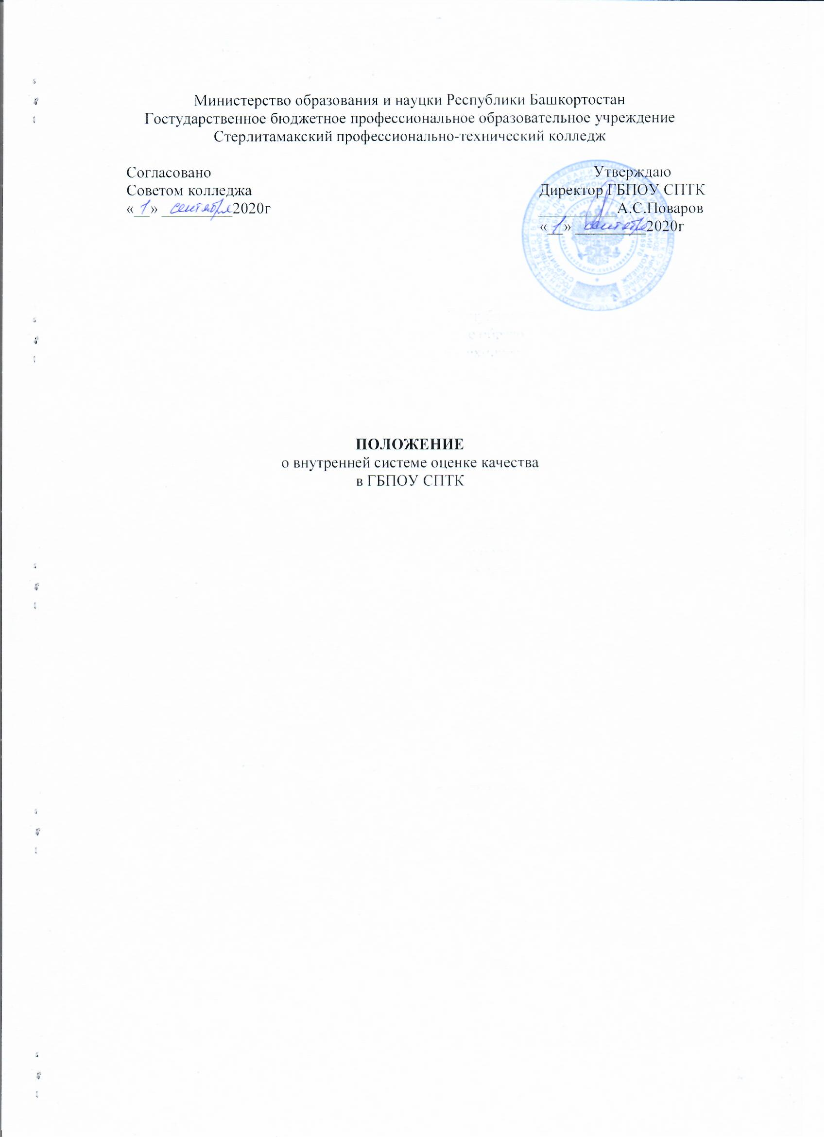

Общие положения

  - Настоящее «Положение о внутренней системе оценки качества образования» (далее - Положение) определяет цели, задачи, единые принципы системы оценки качества образования, ее организационную и функциональную структуру в государственном бюджетном профессиональном образовательном учреждении Стерлитамакский профессионально-технический колледж (далее - ГБПОУ СПТК).
  - Настоящее Положение разработано в соответствии с:
- Федеральным законом от 29.12.2012 № 273-ФЗ «Об образовании в Российской Федерации» (с изменениями и дополнениями);
- приказом Минобрнауки России от 14.06.2013 № 464 «Об утверждении Порядка организации и осуществления образовательной деятельности по образовательным программам среднего профессионального образования» (с изменениями и дополнениями);
- постановлением Правительства РФ от 05.08.2013 № 662 «Об осуществлении мониторинга системы образования» (с изменениями и дополнениями);
- приказом Минобрнауки России от 14.06.2013 № 462 «Об утверждении Порядка проведения самообследования образовательной организацией» (с изменениями и дополнениями);
- приказом Минобрнауки России от 10.12.2013 № 1324 «Об утверждении показателей деятельности образовательной организации, подлежащей самообследованию» (с изменениями и дополнениями).
  - Федеральным законом от 29.12.2012 № 273-ФЗ «Об образовании в Российской Федерации» (статья 28, пункт 3, подпункт 13) установлено, что к компетенции образовательной организации в установленной сфере деятельности относится проведение самообследования, обеспечение функционирования внутренней системы оценки качества образования.
  - Внутренняя система оценки качества образования ГБПОУ СПТК, утверждаемая и регламентируемая настоящим Положением, соотносится:
- с общероссийскими и региональными тенденциями развития образования;
- с общероссийскими и региональными стандартами и образцами качества образования;
- с общероссийскими и региональными стандартами содержания и структуры образования;
- с общероссийскими и региональными процедурами, инструментами, индикаторами, средствами контроля качества образования.
  - Под внутренней системой оценки качества образования в ГБПОУ СПТК понимается совокупность организационных структур, норм и правил, диагностических и оценочных процедур, обеспечивающих на единой основе оценку образовательных достижений обучающихся, эффективности реализации образовательных программ с учетом запросов основных пользователей результатов системы оценки качества образования.
  - Основными пользователями результатов системы оценки качества
образования ГБПОУ СПТК являются: преподаватели, обучающиеся и их родители (законные представители), Педагогический совет ГБПОУ СПТК, экспертные комиссии при проведении процедур лицензирования, аккредитации образовательной организации, аттестации педагогических работников, представители работодателей и другие лица.
  - ГБПОУ СПТК обеспечивает проведение необходимых оценочных процедур, разработку и внедрение системы оценки качества, проводит оценку, учет и дальнейшее использование полученных результатов.
  - Данное Положение распространяется на деятельность всех педагогических работников ГБПОУ СПТК, осуществляющих профессиональную деятельность в соответствии с трудовыми договорами, в том числе на педагогических работников, работающих по совместительству.
  - Оценка качества образования осуществляется посредством существующих процедур контроля и экспертной оценки качества образования:
- системой внутреннего контроля по всем направлениям деятельности в виде ежегодного самообследования;
- мониторингом образовательных достижений обучающихся;
- результатами аттестации педагогических и руководящих работников;

- общественной экспертизой качества образования;
- лицензированием;
- государственной аккредитацией;
- государственной итоговой аттестацией выпускников;
- результатами социологических исследований и др.
  - В качестве источников данных для оценки качества образования используются:
- статистическая отчетность;
- текущая успеваемость;
- промежуточная и итоговая аттестация;
- мониторинговые исследования;
- внешняя экспертиза;
- социологические опросы, анкетирование;
- отчеты работников по своим направлениям;
- посещение учебных занятий и внеклассных мероприятий;
- результаты самообследования и внутриколледжного контроля.
  - В настоящем Положении используются следующие термины:
Качество образования - это интегральная характеристика системы профессионального образования в ГБПОУ СПТК, отражающая степень соответствия достигаемых результатов образовательной деятельности ГБПОУ СПТК нормативным требованиям, социальному заказу, сформированному потребителями образовательных услуг.
Система оценки качества образования - это система сбора, обработки данных по внутренним показателям и индикаторам, хранения и предоставления информации о качестве образования при проведении процедур оценки образовательной деятельности ГБПОУ СПТК, в том числе в рамках лицензирования, государственной аккредитации, государственного контроля и надзора, аттестации педагогических кадров, самообследования.
Мониторинг - систематическое отслеживание процессов, результатов, других характеристик образовательной системы для выявления соответствия (или не соответствия) ее развития и функционирования заданным целям.
Самообследование - процесс собственного исследования ГБПОУ СПТК, в результате которого оценивается собственная образовательная деятельность, система управления, содержание и качество подготовки обучающихся, организация учебной деятельности, востребованность выпускников, качество кадрового, учебно-методического, библиотечно­информационного обеспечения, материально-техническая база, функционирование внутренней системы оценки качества образования и др.
Внутренние показатели и индикаторы системы оценки качества образования - это комплекс показателей и индикаторов, разработанных образовательной организацией, по которым осуществляется сбор, обработка, хранение информации о состоянии и динамике качества образования.
Внутренняя система оценки качества образования - главный источник информации для диагностики состояния образовательной деятельности, основных результатов деятельности ГБПОУ СПТК.
Оценка качества образования - процесс, в результате которого определяется степень соответствия измеряемых образовательных результатов, условий их обеспечения, зафиксированной в нормативных документах, системе требований к качеству образования.
Экспертиза - всестороннее изучение состояния образовательных процессов, условий и результатов образовательной деятельности.
Измерение - оценка уровня образовательных достижений с помощью контрольных измерительных материалов (контрольных работ, тестов, анкет и др.), имеющих стандартизированную форму и содержание которых соответствует реализуемым образовательным программам, требованиям Федеральных государственных образовательных стандартов (далее ФГОС).
Показатели - данные, получаемые в ходе определенной деятельности, позволяющие анализировать эффективность этой деятельности и определять уровень достижения поставленных целей.
Критерий - признак, на основании которого производится оценка, классификация оцениваемого объекта.

  - Мероприятия по реализации целей и задач внутренней системы оценки качества образования планируются и осуществляются на основе анализа образовательной деятельности ГБПОУ СПТК.
  - «Положение о внутренней системе оценки качества образования» утверждается приказом директора ГБПОУ СПТК по согласованию с Педагогическим советом колледжа.

2. Основные цели, задачи и принципы системы оценки качества образования

  - Целями внутренней системы оценки качества образования являются:
- Формирование единой системы диагностики и контроля состояния образования, обеспечивающей определение факторов и своевременное выявление изменений, влияющих на качество образования в образовательной организации;
- Получение объективной информации о функционировании и развитии системы образования, тенденциях его изменения и причинах, влияющих на его уровень;
- Предоставление всем участникам образовательных отношений и общественности достоверной информации о качестве образования;
- Принятие обоснованных и своевременных управленческих решений по совершенствованию образования и повышение уровня информированности потребителей образовательных услуг при принятии таких решений.
  - Задачами построения внутренней системы оценки качества образования являются:
- Формирование механизма системы сбора, обработки и хранения информации о состоянии образовательной деятельности ГБПОУ СПТК (единого понимания критериев оценки качества образования и подходов к его измерению; аналитических показателей, позволяющих эффективно реализовывать основные цели оценки качества образования);
- Информационное, аналитическое и экспертное обеспечение мониторинга системы образования ГБПОУ СПТК;
- Разработка единой информационно-технологической базы системы оценки качества образования;
- Анализ собираемой информации и разработка технологии ее использования в качестве информационной основы принятия управленческих решений;
- Выявление факторов, влияющих на образовательные результаты;
- Повышение квалификации и аттестации педагогических работников в соответствии с требованиями к лицензированию и государственной аккредитации, ФГОС;
- Определение рейтинга и стимулирующих доплат к заработной плате педагогическим работникам;
- Реализация механизмов общественной экспертизы, гласности и коллегиальности при принятии стратегических решений в области оценки качества образования;
- Стимулирование инновационных процессов к поддержанию и постоянному повышению качества и конкурентоспособности.
  - Принципами внутренней оценки качества образования являются:
- Объективность, достоверность, полнота и системность информации о качестве образования;
- Учёт индивидуальных особенностей развития отдельных обучающихся при оценке результатов их обучения и воспитания;
- Открытость, прозрачность процедур оценки качества образования для различных групп потребителей;
- Повышения потенциала внутренней оценки, самооценки, самоанализа каждого педагогического работника;
- Совершенствование форм и методов используемых показателей (с учётом существующих возможностей сбора данных, методик измерений, анализа данных, подготовленности потребителей к их восприятию);
- Сопоставление системы показателей с региональными аналогами;
- Соблюдение морально-этических норм при проведении процедур оценки качества образования в ГБПОУ СПТК.
  - Объектами оценки качества образования являются:

- Качество условий (материально-техническое, кадровое, информационное, методическое, финансовое обеспечение);
- Качество деятельности (образовательной, воспитательной, профессионального сопровождения выпускников, дополнительных образовательных услуг и т.д.);
- Качество результатов (степень соответствия индивидуальных образовательных достижений и результатов освоения обучающимися образовательных программ федеральным государственным образовательным стандартам, требованиям законодательства в области образования);
- Качество и эффективность управления образовательной деятельностью.
2.5. В качестве методов для оценки качества образования используются:
- Наблюдение;
- Анализ;
- Интервьюирование;
- Изучение документации;
- Анкетирование;
- Тестирование;
- Отчет;
- Проверка знаний, умений, сформированных общих и профессиональных компетенций обучающихся.

Организационная и функциональная структура системы оценки

качества образования
  - Организационная структура, занимающаяся внутренней оценкой, экспертизой качества образования и анализом полученных результатов, включает в себя:
    - Администрацию ГБПОУ СПТК;
    - Совет колледжа,
    - Педагогический совет;
    - Методический совет,
    - Предметно-цикловые комиссии.
  - Администрация ГБПОУ СПТК:
- Формирует блок локальных актов, регулирующих функционирование внутренней системы оценки качества образования и контролирует их исполнение;
- Разрабатывает мероприятия и готовит предложения, направленные на совершенствование системы оценки качества образования ГБПОУ СПТК, участвует в этих мероприятиях;
- Принимает участие в проведении контрольно-оценочных процедур, мониторинговых исследований по вопросам качества образования в ГБПОУ СПТК;
- Осуществляет сбор, обработку, хранение и представление информации о результатах проводимых мониторингов, анализирует результаты оценки качества образования в ГБПОУ СПТК;
- Организует изучение информационных запросов основных пользователей системы оценки качества образования;
- Обеспечивает условия для подготовки работников ГБПОУ СПТК по осуществлению контрольно-оценочных процедур;
- Принимает управленческие решения по развитию качества образования на основе анализа результатов, полученных в процессе внутренней оценки качества образования.
  - Совет Колледжа участвует в обсуждении и заслушивает администрацию ГБПОУ СПТК по реализации внутренней системы оценки качества, дает оценку деятельности руководителей и педагогических работников по достижению запланированных результатов в реализации программы развития ГБПОУ «СПТК. Члены Совета привлекаются для экспертизы качества образования.
  - Педагогический совет ГБПОУ СПТК:
- Содействует определению стратегических направлений развития системы образования в СПТК;
- Принимает участие в обсуждении системы показателей, характеризующих состояние и динамику развития системы образования;
- Принимает участие в экспертизе качества образовательных результатов, условий организации учебной деятельности в СПТК;

- Принимает участие в оценке качества и результативности труда работников ГБПОУ СПТК;
- Заслушивает информацию и отчеты педагогических работников, представителей организаций и учреждений, взаимодействующих с ГБПОУ СПТК по вопросам образования и воспитания обучающихся, в том числе сообщений о проверке требований СанПиН, об охране труда, здоровья и жизни обучающихся и другие вопросы образовательной деятельности ГБПОУ СПТК.
3.3. Методический совет ГБПОУ СПТК:
- Участвует в разработке методики оценки качества образования, системы показателей, характеризующих состояние и динамику развития ГБПОУ СПТК;
- Разрабатывает совместно с преподавателями, другими участниками образовательных отношений критерии оценки результативности профессиональной деятельности педагогических работников ГБПОУ СПТК;
- Инициирует и организует конкурсы образовательных программ, педагогического мастерства, образовательных технологий и т.д.;
- Организует работу по повышению квалификации и стажировок педагогических работников, развитию их творческих инициатив;
- Содействует проведению подготовки работников ГБПОУ СПТК к осуществлению контрольно- оценочных процедур;
- Проводит экспертизу организации, содержания и результатов аттестации обучающихся и формирует предложения по их совершенствованию;
- Готовит предложения для администрации по выработке управленческих решений по результатам оценки качества образования на уровне ГБПОУ СПТК.

Организация работы по обеспечению системного мониторинга качества образования и самообследования
  - Ежегодно составляется план проведения внутриколледжного контроля и самообследования с указанием сроков проведения, который утверждается директором и доводится до сведения педагогического коллектива ГБПОУ СПТК.
  - Результаты внутриколледжного контроля и самообследования могут обсуждаться на заседаниях Педагогического совета, Совета Колледжа, совещаниях при директоре, зам. Директора и т. д.
  - По результатам внутриколледжного контроля и самообследования разрабатываются рекомендации, принимаются управленческие решения, издается приказ, осуществляется планирование развития ГБПОУ СПТК.

Взаимодействие с участниками образовательных отношений
  - Работа по внутренней оценке качества образования строится на уровне каждого структурного подразделения, к работе для данной деятельности привлекаются все участники образовательных отношений ГБПОУ СПТК.
  - Общее руководство организацией и проведением мониторинга осуществляет директор ГБПОУ СПТК.
  - Мониторинговые мероприятия проводят администрация и педагогические работники ГБПОУ СПТК: директор, заместители, руководители предметно-цикловых комиссий, преподаватели, методист, педагоги, классные руководители и другие специалисты, обладающие необходимой квалификацией и компетенцией.

Формирование показателей деятельности
  - Показатели деятельности по различным направлениям, проводимых в СПТК мониторингов формируются в соответствии с показателями эффективности деятельности ГБПОУ СПТК, в том числе подлежащей самообследованию.
  - Ответственность за формирование показателей и критериев оценивания при проведении мониторингов возлагается на заместителей директора по курируемым направлениям.

Самообследование как часть системы внутренней оценки качества образования
  - Самообследование проводится ежегодно в срок до 20 апреля.

  - ГБПОУ СПТК обеспечивают открытость и доступность отчета о результатах самообследования.
  - Показатели деятельности ГБПОУ СПТК, подлежащей самообследованию, и порядок его проведения устанавливаются федеральным органом исполнительной власти, осуществляющим функции по выработке государственной политики и нормативно-правовому регулированию в сфере образования.
  - Целями проведения самообследования являются обеспечение доступности и открытости информации о деятельности ГБПОУ СПТК, а также подготовка отчета о результатах самообследования.
  - Процедура самообследования включает в себя следующие этапы:
- планирование и подготовку работ по самообследованию;
- организацию и проведение самообследования;
- обобщение полученных результатов и на их основе формирование отчета;
- рассмотрение отчета органом управления образовательной
организации, к компетенции которого относится решение данного вопроса.
  - Форма проведения самообследования, состав лиц, привлекаемых для его проведения, определяются ГБПОУ СПТК самостоятельно.
  - Результаты самообследования оформляются в виде отчета, включающего аналитическую часть и результаты анализа показателей деятельности ГБПОУ СПТК, подлежащей самообследованию.
7.8. Отчет подписывается директором ГБПОУ СПТК и заверяется ее печатью.
7.9. Размещение отчета ГБПОУ СПТК, на официальном сайте ГБПОУ СПТК в сети «Интернет», и направление его учредителю осуществляются не позднее 20 апреля текущего года.

Ответственность образовательной организации
ГБПОУ СПТК несет ответственность в установленном законодательством Российской Федерации порядке за невыполнение или ненадлежащее выполнение функций, отнесенных к ее компетенции.

Заключительные положения
  - Изменения и дополнения в настоящее Положение вносятся при изменении нормативных документов Законодательства РФ, Министерства образования и науки Республики Башкортостан.

